编制： 吴俊杰 审核： 分管行政： 复备人 授课时间
课 题 | 第四章 第四节 照相机与眼球 视力的矫正
学习目标 | - 通过与照相机类比，认识眼球的成像原理  - 通过模拟探究近视眼的缺陷，认识近视眼缺陷的原因并了解矫正措施  - 通过阅读，了解使用透镜矫正近视眼和远视眼的原因
重点、难点 | 通过与照相机类比，认识眼球的成像原理  通过模拟探究近视眼的缺陷，认识近视眼缺陷的原因并了解矫正措施
教学过程
问题设计、知识要点 |  | 教师点拨
- 导入
老师今天带来了两样东西——照相机和眼球（模型）
想必大家已经能猜出今天我们上课的主题了
——第四章 第四节 照相机与眼球 视力的矫正
- 展开
【认识眼球】前一节课，老师和大家一起探究了凸透镜成像规律，并了解了各条规律对于的生活应用，今天，老师又带来了三个小实验，请同学们观察并思考：
- 你观察到了什么？
- 你观察到的现象出现的原因
A实验中，你观察到了什么？成倒立、缩小的实像时对物距有什么要求？
B实验中，你观察到了什么？成倒立、放大的实像时对物距有什么要求？
C实验中，你观察到了什么？成正立、放大的虚像时对物距有什么要求？
当老师利用照相机拍照时，胶片上会成何种性质的像？这与哪一组实验的原理是一致的？为什么？
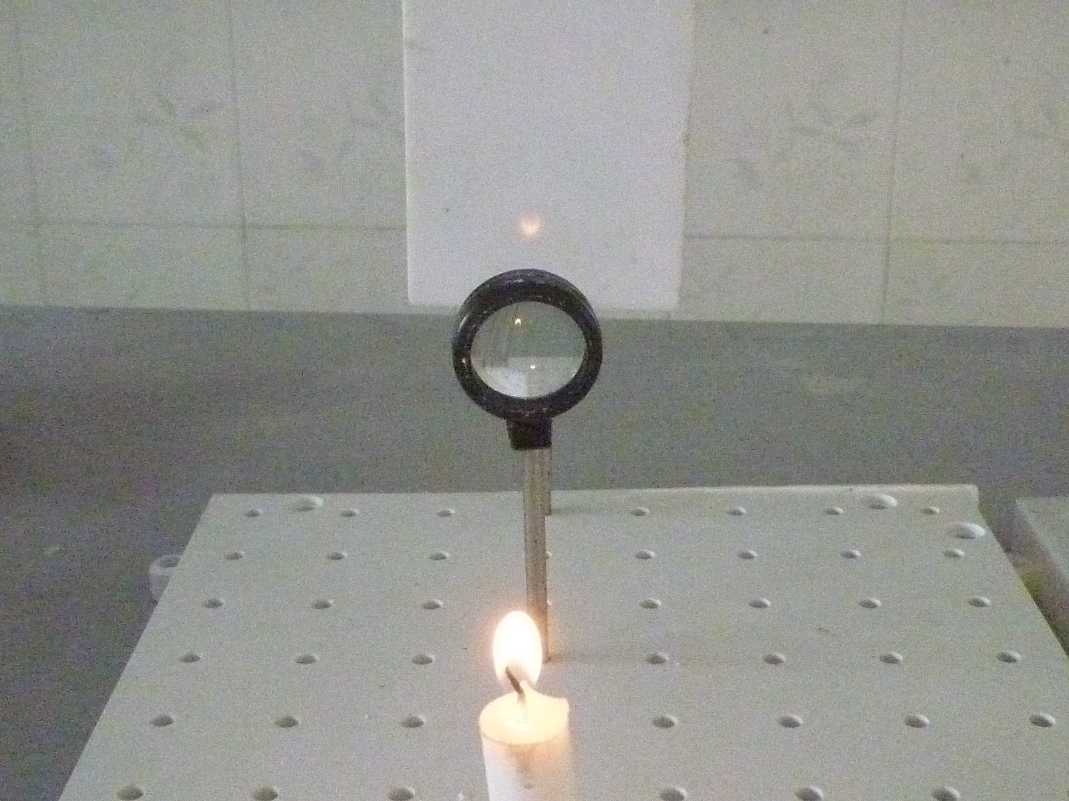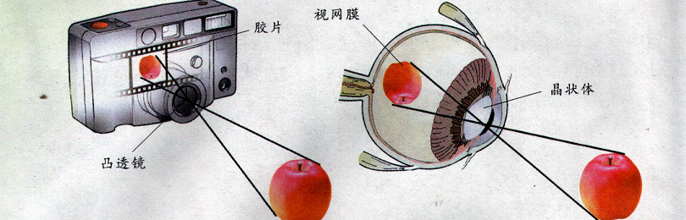
镜头
此时，对比两幅图，你能找到它们有哪些类似之处吗？
凸透镜相当于
光屏相当于
下面我们在通过视频了解一下人的眼球；
来自物体的光经过眼球后会再视网膜上成何种像？
这与哪种光学器材相似？照相机？投影仪？还是放大镜？为什么？
此时，在前两幅图的基础上，对比三幅图你能找到它们有哪些类似之处吗？
凸透镜相当于 相当于
光屏相当于 相当于
虽然三者很类似，但也有不同之处！
——改变观察的物体与凸透镜或镜头的距离时，为在光屏或胶片上成清晰的像，需要调节像距，因此我们会观察“傻瓜”相机的镜头会前后移动
——改变观察的物体与人眼的距离时，为在视网膜上成清晰的像，人眼会自动改变晶状体的焦距

虽然人的眼球被誉为神奇的照相机，但由于人们使用眼睛的方法不正确，如长期看电视或电脑屏幕，使得眼睛的调节功能失效，出现视力的缺陷，常见有近视眼和远视眼
采访一位同学：你的眼睛近视吗？近视眼除去眼镜后，会看不清 （远/近）处的物体，因此，你会采用什么方法才能看清楚？
近视眼缺陷的根本原因是什么呢？
【模拟探究近视眼的缺陷】
各位同学桌上都有一些实验器材，（一颗插孔板、蜡烛、凸透镜相当于晶状体、光屏相当于视网膜、此外请有近视眼镜的同学取下近视眼镜并用透明胶带小心的将凸透镜与近视眼镜绑在一起用来模拟出佩戴近视眼镜后的近视眼球）
  - 点燃蜡烛，并正确的摆放处蜡烛、透镜、光屏的位置并在光屏上出现倒立、缩小的实像
  - 在蜡烛、透镜、光屏的位置都不动的前提下，取下近视眼镜，在观察光屏上的像还如之前清晰吗？
  - 为了寻找此时所成清晰的像的位置，可将光屏靠近或远离凸透镜，直至出现清晰的像，固定下此时光屏的位置
（照片对比）
近视眼在观察远处物体时，物体通过晶状体所成的清晰的像相对于视网膜，落在了视网膜的 （前/后）方
可见：近视眼看不清远处的物体，是因为晶状体的弯曲度经过调节后，物体的像仍然落在了视网膜的前方。
怎样进行矫正呢？——配眼镜——凹透镜还是凸透镜？
【动画】
由于近视眼的晶状体的折射本领较强，光线提前会聚，使得像成在视网膜的前方，想要让像落在视网膜上，就必须让会聚的光线发散一些，可什么透镜对光有发散作用呢？
可见：利用 透镜对光 作用，可以矫正近视眼
类似的：由于近视眼的晶状体的折射本领较弱，光线无法及时会聚，使得像成在视网膜的后方，想要让像落在视网膜上，就必须让光线会聚一些，可什么透镜对光有会聚作用呢？
可见：利用 透镜对光 作用，可以矫正远视眼
三、小结与反馈
人眼结构中的晶状体相当于一个 镜，来自物体的光经过晶状体在视网膜上成 、缩小的像（选填“正立”或“倒立”）．常见的视力缺陷有近视和远视：
（1）近视眼看不清远处的物体，是因为晶状体的厚薄经过调节后，远处物体的像仍落在视网膜的 （选填“前方”或“后方”），如图 ，人应配戴 镜制成的眼镜进行矫正，其镜片的作用是
（2）远视眼看不清近处的物体，是因为晶状体的厚薄经过调节后，近处物体的像仍落在视网膜的 （选填“前方”或“后方”）如图 ，人应配戴 镜制成的眼镜进行矫正．其镜片的作用是
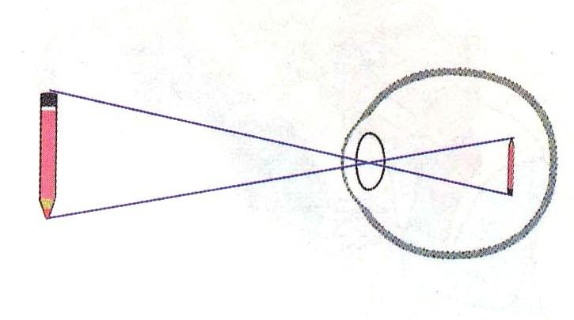
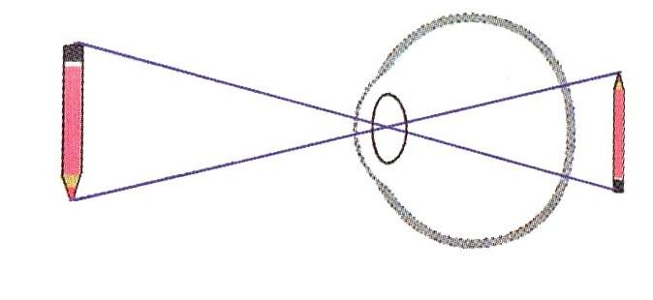
甲
乙

【课后反思】

